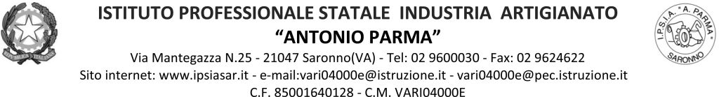

Circ.129 Saronno, 10/12/21
AGLI ALUNNI
AI DOCENTI

Oggetto: Classi in presenza e in DAD 13 - 16 dicembre 2021

Vista l’emergenza causata da un guasto dell’impianto di riscaldamento di una zona della scuola (palazzina aule 24 – 41);
sentita la Provincia di Varese e la ditta della manutenzione per la risoluzione del problema;
valutato di mantenere in presenza le classi 1^ e 5^ e di limitare il più possibile DAD a tutte le classi in questo periodo di fine primo trimestre;
nelle giornate da lunedì 13 a giovedì 15 dicembre alcune classi effettueranno la Didattica a Distanza (DAD) ed altre saranno spostate in aule nelle zone riscaldate secondo il seguente Piano e rimanendo nell’aula/laboratorio assegnata/o tutta la giornata:

CLASSE | 13-dic | 14-dic | 15-dic | 16-dic
1AA | AULA 16 | ELON 1 | AULA 15 | ELON 1
1BA | AULA 4 | AULA 4 | LPN | LPN
1BFL | ELON 1 | AULA 16 | AULA 16 | AULA 16
1AC | AULA 5 | LM3 | AULA 5 | LM3
1AS | AULA 9 | AULA 9 | AULA 9 | AULA 9
1BS | AULA 11 | AULA 11 | AULA 11 | LAB METOD
1 AFM | AULA 10 | AULA 10 | AULA 10 | AULA 11
2AA | LEZIONI IN DAD | AULA 2 | ELON 1 | LEZIONI IN DAD
2CS | LEZIONI IN DAD | LEZIONI IN DAD | AULA 4 | AULA 4
2AC | LEZIONI IN DAD | LEZIONI IN DAD | LM3 | AULA 10
2AS | LEZIONI IN DAD | LEZIONI IN DAD | LAB MET | AULA 2
2BS | LEZIONI IN DAD | LAB MET | LEZIONI IN DAD | LAB SC
2BFL | LEZIONI IN DAD | AULA 8 | AULA 1 | LEZIONI IN DAD
2AFM | LEZIONI IN DAD | AULA 7 | CNC | AULA 7
3AFM | LEZIONI IN DAD | LEZIONI IN DAD | AULA 21 | AULA CAD
3AA | AULA 2 | AULA 13 | LEZIONI IN DAD | LEZIONI IN DAD
3BA | AULA 15 | LEZIONE IN DAD | LEZIONE IN DAD | AULA 15
3AC | AULA 12 | AULA 12 | LEZIONI IN DAD | LEZIONI IN DAD
3BFM | AULA 8 | LEZIONE IN DAD | AULA 8 | AULA 8
3AS | LPQ | LPQ | LEZIONI IN DAD | LEZIONI IN DAD
3BS | LAB MET | LEZIONI IN DAD | LEZIONI IN DAD | AULA 21
4AA | LAB SC | LAB SC | LEZIONI IN DAD | AULA 1
4BA | AULA 1 | AULA 1 | LEZIONI IN DAD | LEZIONI IN DAD
4AC | LM3 | AULA 15 | LEZIONI IN DAD | LEZIONI IN DAD
4AS | AULA 13 | LEZIONI IN DAD | LM1 | LEZIONI IN DAD
4BS | LEZIONI IN DAD | AULA 21 | LEZIONI IN DAD | LPQ
4BFM | LEZIONI IN DAD | LEZIONI IN DAD | AULA 13 | AULA 13
5AA | LPN | AULA 5 | AULA 12 | AULA 12
5BA | CNC | LPN | LPQ | LPN
5CA | AULA 7 | CNC | AULA 7 | CNC
5AS | AULA 22 | AULA 22 | AULA 22 | AULA 22
5BS | AULA 23 | AULA 23 | AULA 23 | AULA 23
5CS | LM1 | LM1 | AULA 2 | SALA RIUNIONI
5AC | AULA 21 | SALA RIUNIONI | LAB SC | AULA 5

IL DIRIGENTE SCOLASTICO
Prof. Alberto Ranco

